Приложение 4

«Hello, Robot!»
Шорт-Трек
(3-5 классы)

- Условия состязания
Цель робота – за минимальное время проехать по линии N полных кругов (количество кругов определяет главный судья соревнований в день соревнований). Движение осуществляется в направлении по часовой стрелке.
Круг – полный проезд роботом трассы, с возвращением в место старта, пересекая при этом линию старта-финиша.

- Игровое поле
- Размеры игрового поля 1200*2400 мм.
- Поле представляет собой белое основание с черной линией траектории.
- Линии на поле могут быть прямыми, дугообразными, пересекаться под прямым углом.
- Толщина черной линии 18-25 мм.
- На линии возможно размещение препятствий (только в одном месте большого и малого круга): горка (размер: 250 мм шириной, 250 мм длиной и 30-50 мм высотой; основной цвет поверхности белый), балка (высотой и шириной в один модуль; длиной не менее 250 мм; цвет белый). Препятствия жестко закреплены на поверхности поля, линия трассы на препятствиях не прерывается. Наличие и место расположения препятствий объявляется в день соревнований.

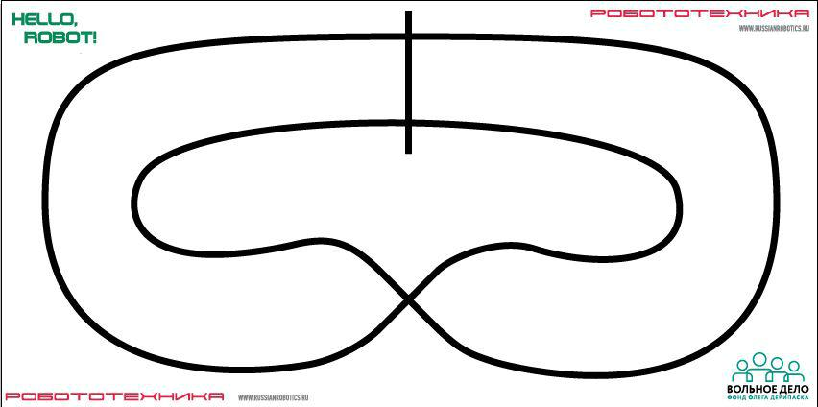

- Робот

- Максимальные размеры робота 200*200*200 мм.
- Во время заезда робот не может изменять свои размеры.
- Робот должен быть автономным.
- Сборка робота осуществляется в день соревнований. До начала времени сборки робота все части робота должны находиться в начальном состоянии (все детали отдельно). При сборке робота ​нельзя пользоваться инструкциями​, как в письменном виде, так и в виде иллюстраций
- На стартовой позиции робот устанавливается перед линией старта, никакая его часть не выступает за стартовую линию.
Движение робота начинается после команды судьи и однократного нажатия оператором кнопки RUN

- Правила проведения состязаний
Квалификационные заезды
- Количество квалификационных заездов определяет главный судья в день соревнований.
- В квалификационном заезде участвует 1 робот.
- Заезд останавливается судьей, если робот не может продолжить движение в течении 15 секунд или время прохождения трассы превышает 60 секунд.
- Заезд на квалификационном этапе состоит из одного полного круга.
- Окончание заезда фиксируется судьей состязания.
- Фиксируется время прохождения трассы.
- Если робот сходит с дистанции (оказывается всеми колесами с одной стороны линии), то он снимается с заезда, при этом роботу записывается время, равное 60 секунд.
Финальные заезды
- В финальных заездах участвуют одновременно два робота (пара) на поле.
- Пары для заездов и дорожка каждого робота определяются с помощью жеребьевки.
- Роботы устанавливаются у линий старта в одинаковом направлении.
- В ситуации, когда робот догоняет соперника, заезд досрочно завершается, но при условии проезда не менее 5 секунд без столкновения. Победителем заезда объявляется робот, догнавший соперника.
Столкновение роботов
- В ходе ​заезда действует правило “перекресток проезжает первый”. Робот пришедший к перекрестку вторым обязан пропустить первого, в случае столкновения – дисквалификация участника, совершившего наезд на соперника.
- В случае, когда невозможно определить виновника столкновения, судья обязан назначить переигровку, при этом роботы меняются дорожками.

5.Определение победителя

- Соревнования проводятся в два этапа – квалификация и финальные заезды. Между квалификационными заездами будет предоставлено время на дополнительную отладку робота. Между квалификационными и финальными заездами роботы остаются в карантине, время на отладку не предоставляется.
- По результатам квалификации на основании времени заездов составляется рейтинг роботов.
- В финальные заезды проходят роботы, занявшие первые места в квалификации. Количество финалистов определяется главным судьей соревнований в день соревнований в зависимости от количества команд участников.
- Финальные заезды проходят по олимпийской системе (игра на вылет). Судьи соревнований формируют турнирную сетку, в каждом круге из участников составляются пары в соответствии с рейтингом квалификационных заездов и жеребьевки.
- Из каждой пары в следующий круг выходит победитель заезда.
- Перед​финальным кругом судьи соревнований проводят заезд за третье место.
- Победителем соревнования становится робот, победивший в финальном круге. Второе место присуждается роботу, проигравшему в финальном круге

